**ANALISIS RATING,GENRE,RUNTIME, DAN GROSS PADA FILM**

**TAHUN 2018 PADA WEBSITE IMDB.COM**

A. Latar Belakang

IMDb.com merupakan sebuah basis data daring informasi yang berisikan daftar film,acara televisi,video rumahan,permainan video, dan acara internet serta memberikan kesempatan bagi penggemar untuk mereview film yang telah mereka tonton. IMDb.com juga menyajikan berbagai informasi terkait rating,genre,waktu,serta pendapatan kotor yang diterima oleh film tersebut dan dapat menjadi informasi tambahan guna meningkatkan mutu serta kepuasaan bagi penonton serta menjadi acuan untuk mengambil berbagai keputusan ke depannya bagi para pembuat film agar dapat menyajikan film yang diminati oleh penonton.

B. Tugas dan Langkah

Tugas dalam project ini adalah mengambil data film pada tahun 2018 dari website IMDb.com, memvisualisasikan, serta mengambil kesimpulan dari grafik yang telah dihasilkan.

Langkah-langkah yang dapat dilakukan adalah :

1. Mengimport berbagai data yang dibutuhkan seperti runtime,genre,rating,dan pendapatan kotor yang dihasilkan film tersebut dari <https://www.imdb.com/search/title/?count=100&release_date=2018,2018&title_type=feature> dengan menggunakan teknik web scrapping.

2. Memfilter data-data yang diperlukan.

3. Memvisualisasikan hasil dengan menggunakan grafik.

C. Data yang digunakan :

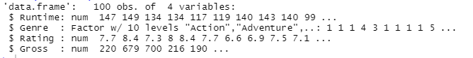

Data yang akan digunakan berisi 4 kolom(variabel):

1. Runtime: data durasi film.

2. Genre : data genre film.

3. Rating : Penilaian rating dari penonton film

4. Gross: Pendapatan kotor yang dihasilkan dari film tersebut.

D. Bagaimana grafik yang dapat disajikan dari data tersebut? Dan apa analisisnya?

plot2.png

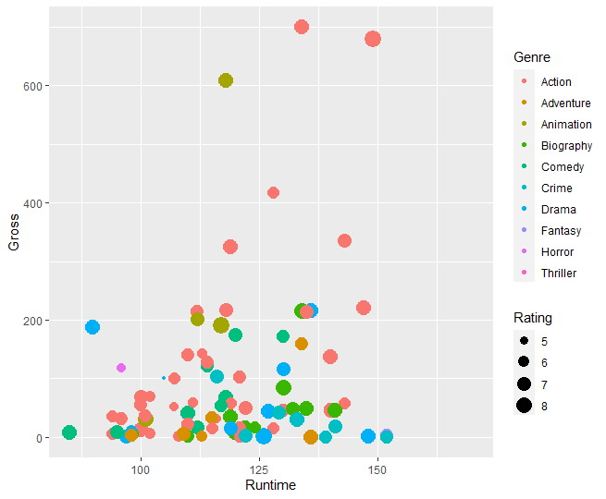

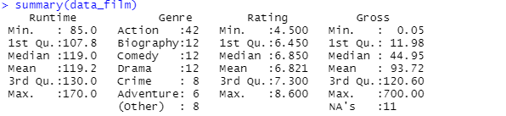

Hasil Analisis :

Dapat terlihat dari data summary yang disajikan, terlihat bahwa :

1. Rata-rata durasi film pada tahun 2018 berkisar pada 119.2 menit

2. Film denagn genre action merupakan genre film yang paling banyak dihasilkan selama tahun 2018

3. Rata-rata rating film yang dikeluarkan pada tahun 2018 adalah 6.821

4. Rata-rata pendapatan kotor yang dihasilkan oleh film yang dikeluarkan pada tahun 2018 adalah $93.72M

Berdasarkan grafik yang telah dihasilkan, dapat terlihat bahwa secara umum, film dengan genre action yang keluar pada tahun 2018 memiliki nilai gross(pendapatan kotor) terbesar jika dibandingkan dengan film-film bergenre lainnya. Selain itu, terlihat pula bahwa film yang memiliki durasi yang lama belum tentu memiliki rating yang tinggi dan pendapatan kotor yang besar.

E. Kesimpulan

Data-data yang ada di website dapat didapatkan dengan menggunakan teknik web scrapping. Berdasarkan hasil analisis yang ada, dapat disimpulkan bahwa film-film dengan genre action tahun 2018 mendapatkan atensi yang besar dari para penontonnya. Terlihat dari grafik yang disajikan bahwa film dengan genre action memiliki pendapatan kotor terbesar dan rating tertinggi dibandingkan dengan film bergenre lainnya.

Repository : https://github.com/ElisabetIndriani/ElisabetIndriani_Project